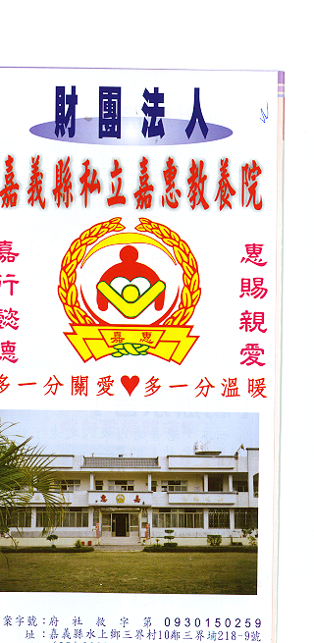
財 團 法 人 嘉 義 縣 私 立 嘉 惠 教 養 院（新增建院舍籌募基金）
專 案 捐 款 明 細 核准文號:內授中社字第1025931423號 102年11月份
捐款人 | 捐 款  來 源 | 收據  編號 | 金額 | 捐款人 | 捐 款  來 源 | 收據  編號 | 金額 | 捐款人 | 捐 款  來 源 | 收據  編號 | 金額
杜○明 | YAHOO  公益平台 | A0100866 | 2,000 | 賴○璇 | 劃撥收入 | A0100880 | 1,500
朱○聲 | YAHOO  公益平台 | A0100867 | 500 | 蔣○霞 | 劃撥收入 | A0100881 | 10,000
李○蓉 | 劃撥收入 | A0100868 | 5,000 | 隱○ | 劃撥收入 | A0100882 | 3,000
黃○凱 | 劃撥收入 | A0100869 | 1,000 | 許○傑 | 劃撥收入 | A0100883 | 200
程○石 | 劃撥收入 | A0100870 | 500 | 無○氏 | 劃撥收入 | A0100884 | 1,200
詹○藝 | 劃撥收入 | A0100871 | 300 | 陳○珊 | 劃撥收入 | A0100885 | 2,000
陳○懷 | 劃撥收入 | A0100872 | 35,000 | 郭○蓁 | 劃撥收入 | A0100886 | 250
陳○瓊 | 劃撥收入 | A0100873 | 2,000 | 葉○海 | 劃撥收入 | A0100887 | 3,000
江○耕、江○瑩 | 劃撥收入 | A0100874 | 2,000 | 陳○菊 | 劃撥收入 | A0100888 | 1,000
陳○雪 | 劃撥收入 | A0100875 | 1,000 | 鄭○菱 | 劃撥收入 | A0100889 | 5,000
善○人士 | 劃撥收入 | A0100876 | 3,000 | 陳○超 | 劃撥收入 | A0100890 | 200
張○龍 | 現金收入 | A0100877 | 500
善○人士 | 內政部  公益平台 | A0100878 | 200
賴○翰 | 劃撥收入 | A0100879 | 1,500
備註:本月專案捐款(劃撥收入$ 78,650+現金收入$ 500+內政部公益平台$ 200+Yahoo公益平台$ 2,500)
合計新台幣$ 81,850元整

